Фотоотчет о проведенном тематическом мероприятии
«День рождения Агнии Барто» в группе «Рябинка»
17 февраля день рождения замечательной детской писательницы Агнии Львовны Барто.
Если сказать, что все мы выросли на стихах Агнии Барто, то в этом не будет никакого преувеличения. Их и сейчас продолжают читать мамы своим детишкам, и знакомые стихи «Наша Таня громко плачет…», «Идет бычок, качается…», «Уронили мишку на пол…» всплывают в памяти просто и ненавязчиво. Они погружают нас в мир детства, и напоминают первые шаги, впервые произнесенное слово «мама», первую нянечку в садике и первую учительницу в школе. Они написаны в легком стиле, Барто старается разговаривать со своими читателями на простом и понятном им языке. Дети группы "Рябинка" знают и любят стихи Агнии Барто.
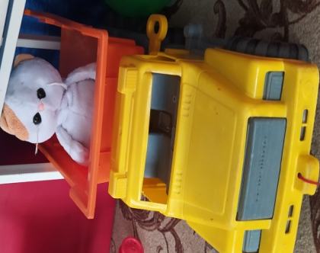
После прослушивания стихов ребятам было предложено нарисовать иллюстрации к стихам.
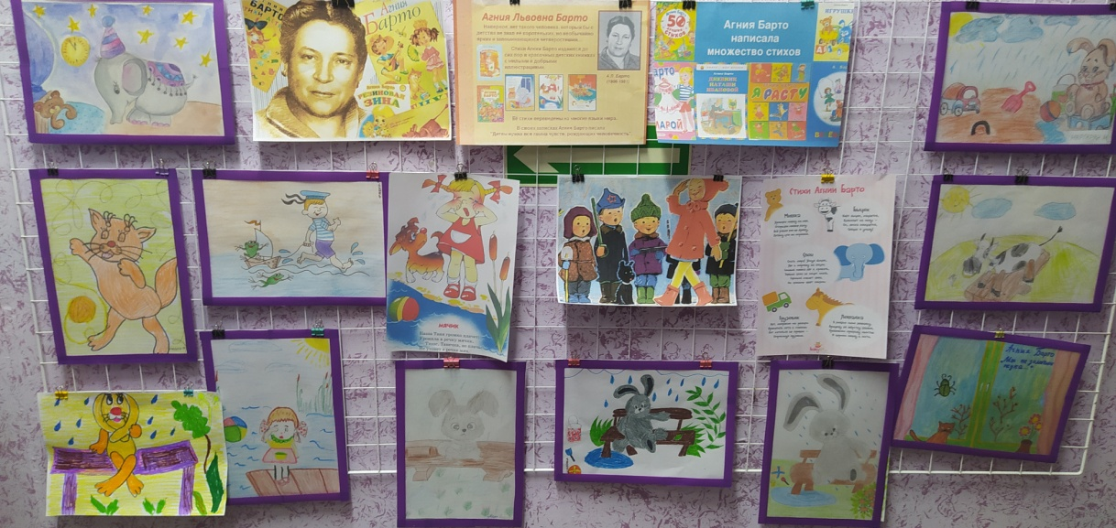
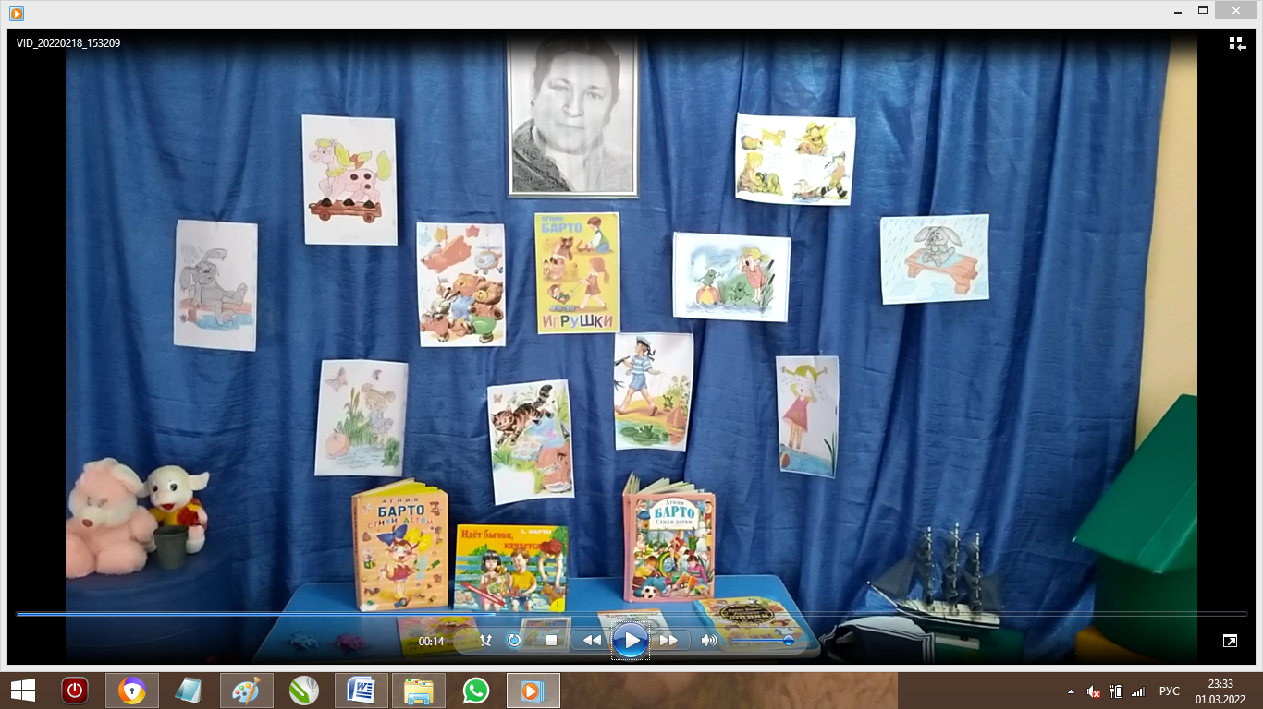
Также была организованна выставка игрушек и книг в зале и показ сценки «Девочка чумазая».
